Oficio N°20.022

rrp/cga

S.105a /372a

VALPARAÍSO, 18 de noviembre de 2024

La Cámara de Diputados, en sesión de esta fecha, aprobó en general el proyecto de reforma constitucional que modifica la Carta Fundamental para establecer inhabilidad de acceso y causal de cesación en cargos públicos para quienes hayan cometido delitos contra la probidad, correspondiente al boletín N° 16.893-07

Por haber sido objeto de indicaciones, que se adjuntan, me permito remitir la totalidad de los antecedentes para que la comisión que US. preside emita el segundo informe, de conformidad con lo dispuesto en el inciso cuarto del artículo 130 del reglamento de la Corporación.

Hago presente que la Sala aprobó en general esta iniciativa por 117 votos a favor, de un total de 154 diputados en ejercicio, dándose así cumplimiento a lo dispuesto en el inciso segundo del artículo 127 de la Constitución Política de la República.

Lo que tengo a honra comunicar por orden de la señorita Presidenta de la Cámara de Diputados.

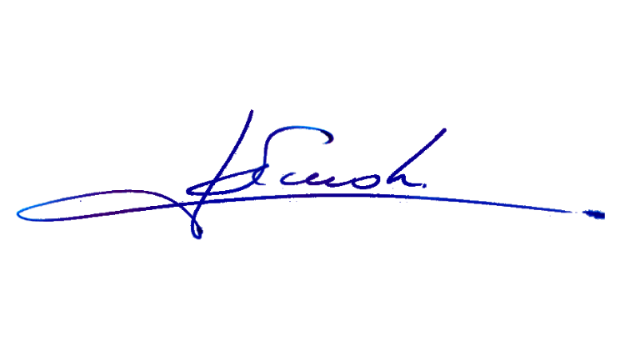

RAFAEL RUZ PARRA

Abogado Oficial Mayor (S) de Secretaría

**AL PRESIDENTE DE LA COMISIÓN DE CONSTITUCIÓN, LEGISLACIÓN, JUSTICIA Y REGLAMENTO**

**INDICACIONES AL PROYECTO DE REFORMA CONSTITUCIONAL QUE MODIFICA LA CARTA FUNDAMENTAL PARA ESTABLECER INHABILIDAD DE ACCESO Y CAUSAL DE CESACIÓN EN CARGOS PÚBLICOS PARA QUIENES HAYAN COMETIDO DELITOS CONTRA LA PROBIDAD**

**Boletín N° 16.893-07**

**AL ARTÍCULO ÚNICO**

**1. De la diputada Marta Bravo Salinas y de los diputados Jorge Alessandri** **Vergara, Gustavo Benavente Vergara, Sergio Bobadilla Muñoz, Fernando Bórquez Montecinos,** **Eduardo Cornejo Lagos, Henry Leal Bizama, Daniel Lilayu Vivanco, Guillermo Ramírez Diez y Gastón Von Mühlenbrock Zamora:**

Para sustituirlo por el siguiente:

“Artículo único.- Intercálanse en el artículo 8 de la Constitución Política de la República, los siguientes incisos segundo y tercero, nuevos, pasando los actuales incisos segundo, tercero y cuarto a ser incisos cuarto, quinto y sexto, respectivamente:

“Quedará inhabilitado para postular o desempeñar un cargo o función pública, sea o no de elección popular, quien hubiere sido condenado por sentencia firme respecto de delitos contra la probidad, por un plazo de quince años, sin perjuicio de otras inhabilidades o de las que por mayor tiempo establezca la ley. La ley determinará los delitos contra la probidad.

Cesará en el cargo el funcionario que se encuentre en ejercicio de una función o cargo público, desde que se certifique que la sentencia condenatoria por un delito contra la probidad se encuentra ejecutoriada.”.

**ARTICULO 2, NUEVO**

**2. Del diputado Luis Sánchez Ossa:**

- Para agregar un artículo 2 nuevo, pasando el actual artículo único a ser artículo 1, del siguiente tenor:

“Artículo 2.- Agrégase en el numeral 3º del artículo 17 de la Constitución Política de la República, entre la palabra “estupefacientes” y la voz “y” la frase: “y los de malversación de caudales públicos, el fraude al fisco y el delito de cohecho”.

*****